Buổi 4

b. Ký thuật điều chế Noncohernt BFSK

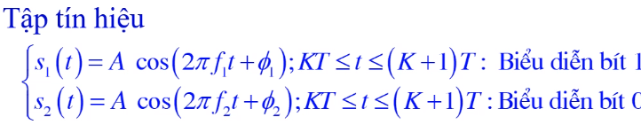

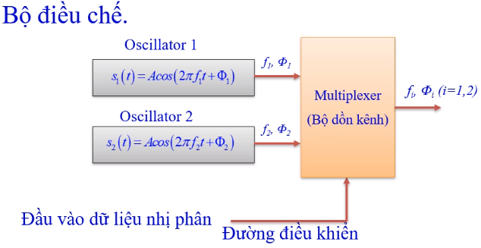

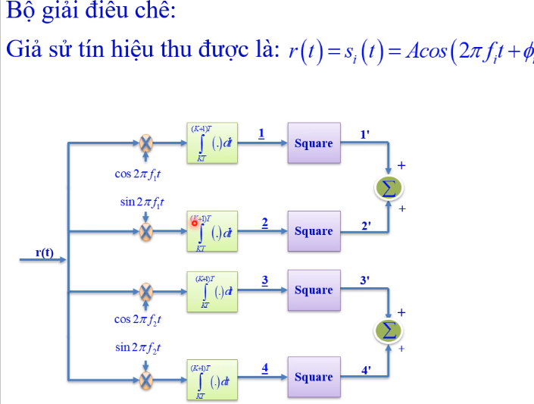

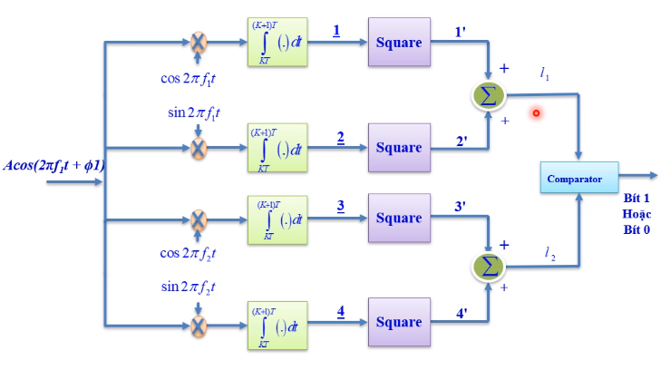

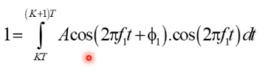

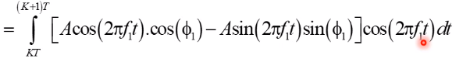

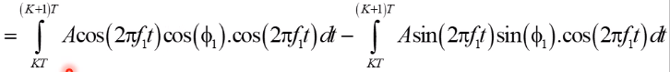

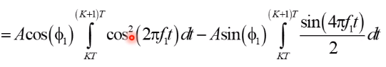

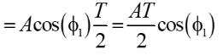

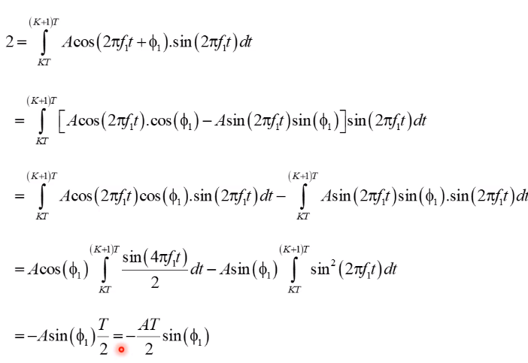

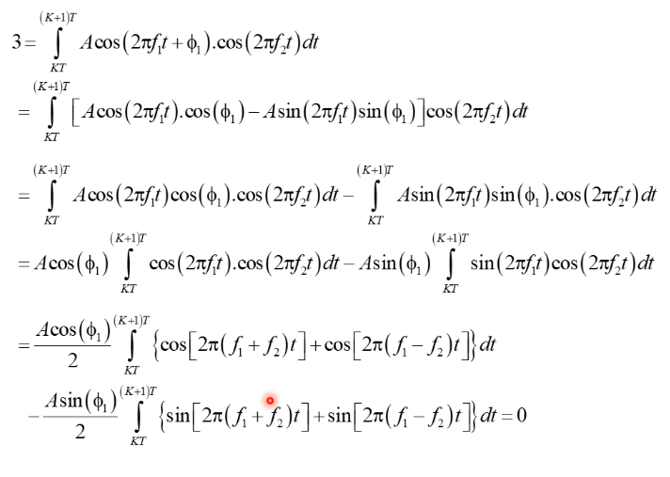

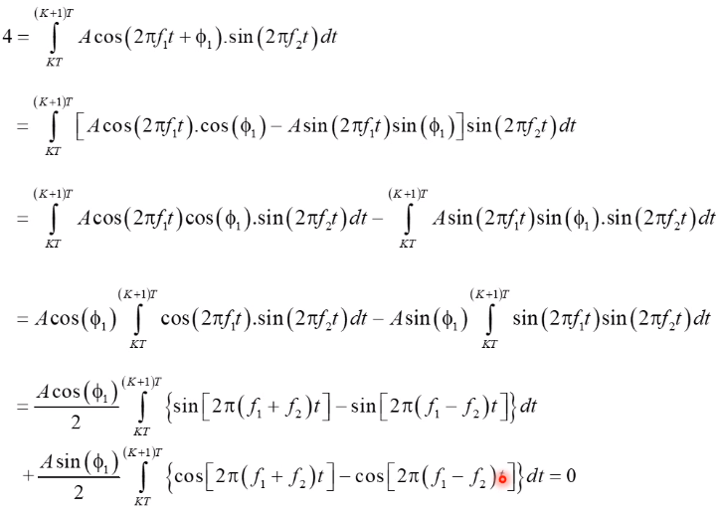

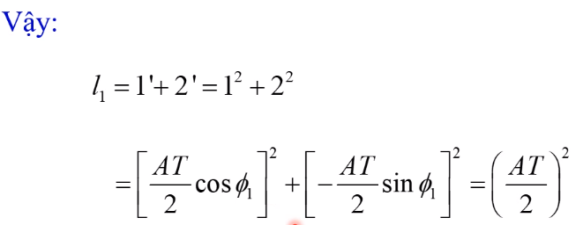

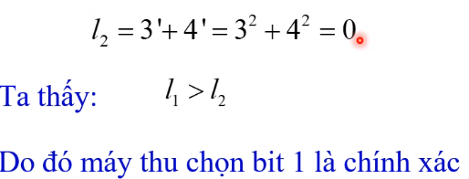\

3.3.2.2 Kỹ thuật điều chế M-FSK (M-ary FSK)

- Dòng dữ liệu nhị phân đầu vào được chia thành tổ hợp bit. Hay còn gọi lag symbol. Mỗi symbol có n = log2M(bit)

- Dùng M tín hiệu với các tần số khác nhau để biểu diễn các symbol

- Nếu m ko có dạng luỹ thừa của 2 thif:

N = [log2M] + 1. Lấy số nguyên lớn hơn gần nhất

- Trong thực tế lấy M = 2n

- Tín hiệu thứ I có thể biểu diễn là:

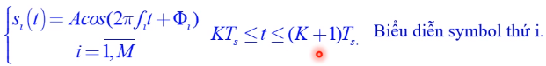

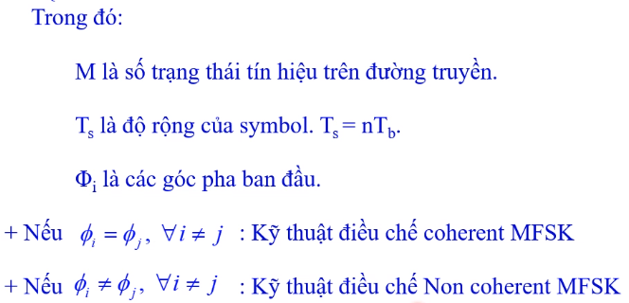

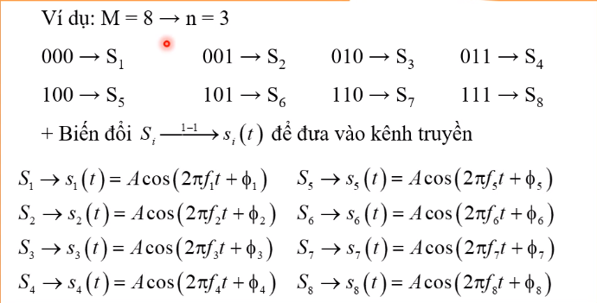

a. Kỹ thuật điều chế Coherent MFSK

Để đơn giản, giả sử ɸi = 0. Lúc này tín hiệu thứ i có thể biểu diễn như sau:

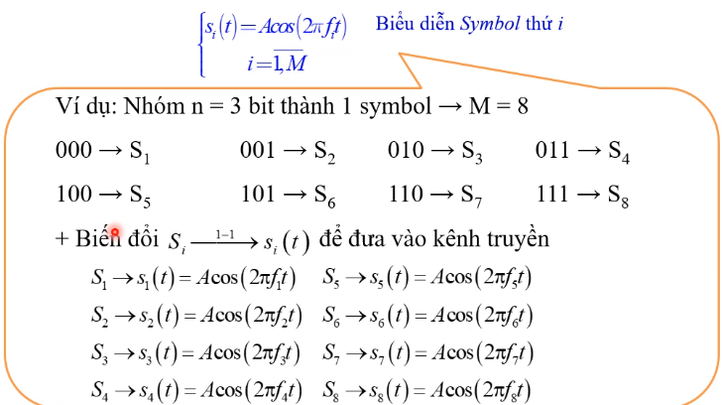

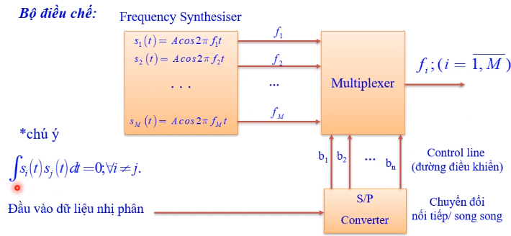

Thiết kế bộ điều chế Coherent 8-FSK

M = 8, n = 3

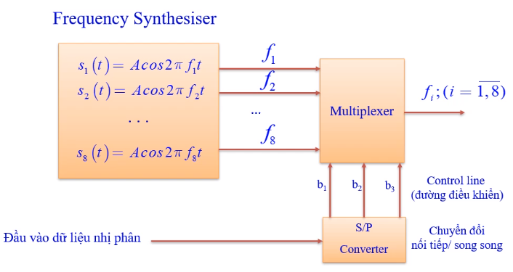

Thiết kế bộ điều chế Coherent 16-FSK

M = 16, n = 4

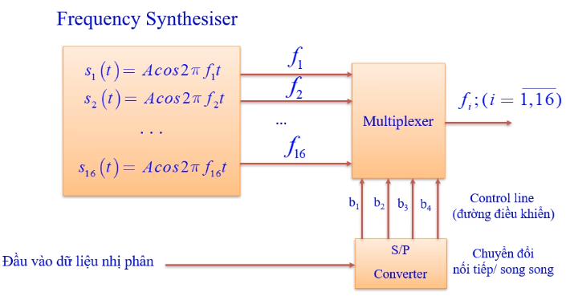

Bộ giải điều chế

Giả sử tín hiệu đầu vào của bộ giải điều chế là : r(t)

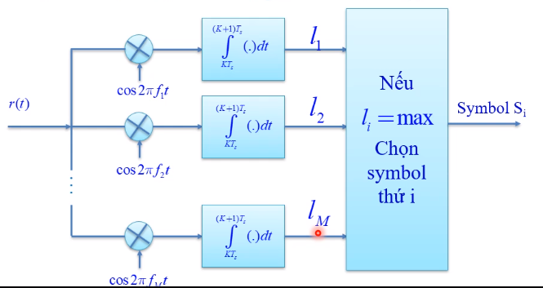

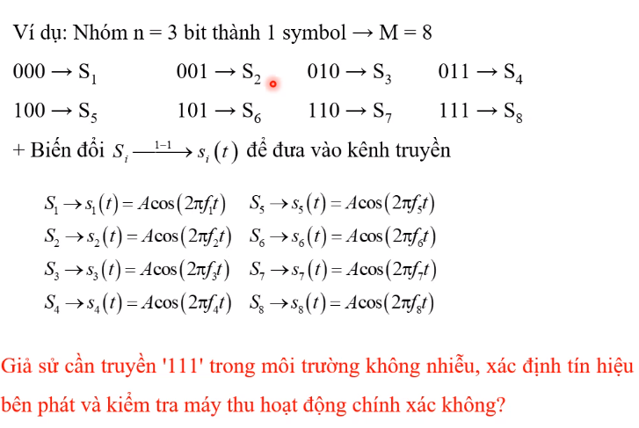

b. Kỹ thuật điều chế Non Conherent MFSK

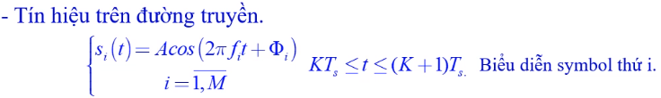

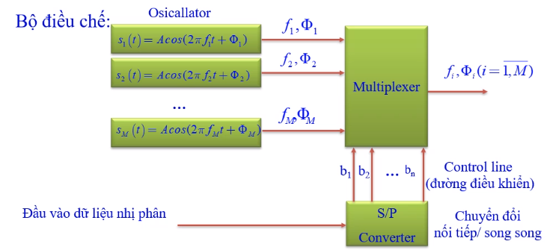

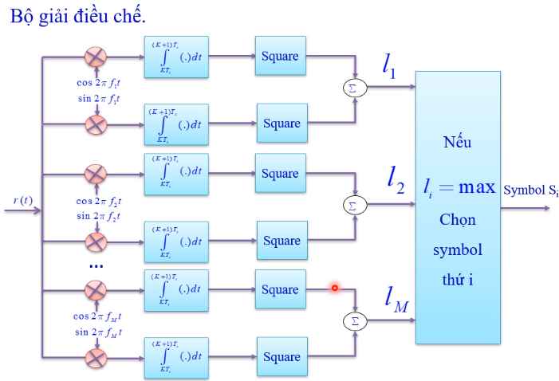ư

3.3.3 Kỹ thuật điều chế PSK (Phase Shift Keying)

- Dùng 2 hay nhiều tín hiệu pha khác nhau để biểu diễn tín hiệu dạng (0,1)

- Phân loại : 2 loại

- BPSK (Binary PSK)

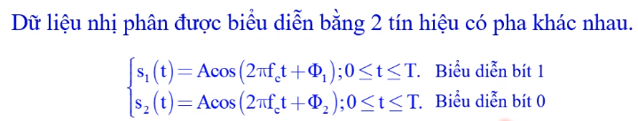

S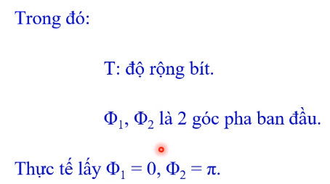

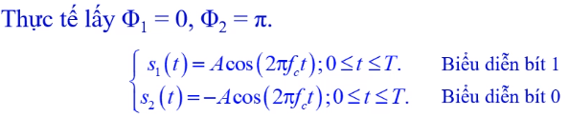

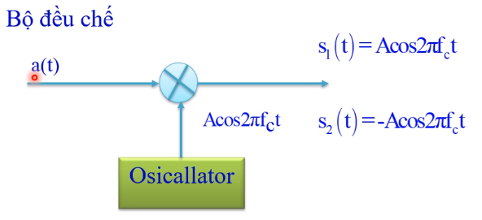





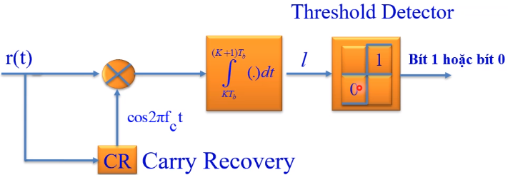

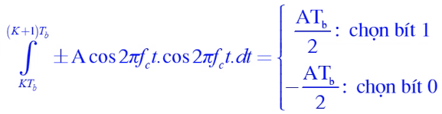

-M-PSK

Trong M-PSK dòng dữ liệu được chia thành các Symbol, mỗi Symbol có n = log2M (bit)

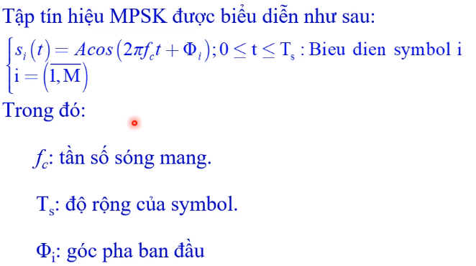

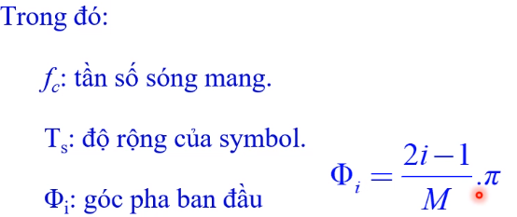

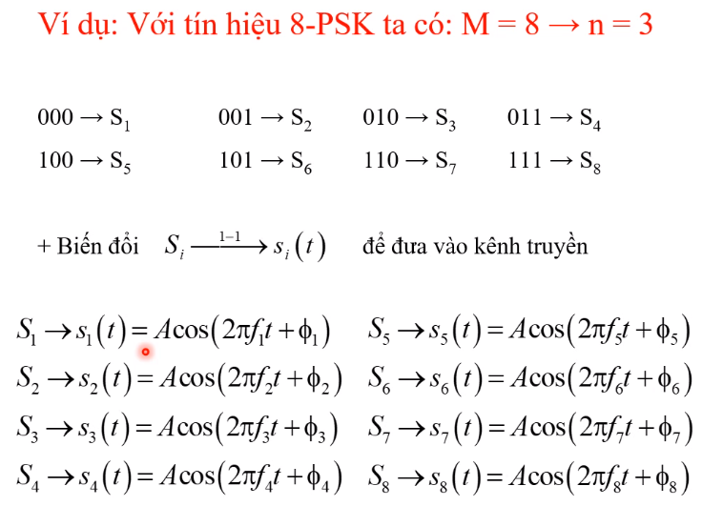

**Sửa các fi­ thành fc**

